Profilaktyka w miejscu pracy nadal jest wyjątkiem, nie standardem. Firmy tracą istotne narzędzie ograniczania absencji.
Tylko co piąty pracownik ma dostęp do badań profilaktycznych w miejscu pracy, choć chęć udziału programie organizowanym przez pracodawcę deklaruje większość – również osoby posiadające pakiety medyczne. Eksperci oceniają, że w dzisiejszych czasach prywatna opieka medyczna to za mało, by uzupełnić luki zdrowotne w organizacjach.
Polscy pracownicy badają się zbyt rzadko i za mało dokładnie, choć są świadomi, że profilaktyka mogłaby przełożyć się na stan zdrowia i ograniczyć absencje chorobowe – wynika z opublikowanego właśnie raportu Luki zdrowotne w profilaktyce polskich pracowników LongLife.
Choć prywatna opieka medyczna jest już obecnie standardem wśród benefitów, dane LongLife pokazują, że pracownicy zazwyczaj korzystają z pakietów dopiero wtedy, gdy pojawiają się problemy zdrowotne, a nie w celach profilaktycznych. Pracodawcom wydaje się z kolei, że oferowanie pakietu medycznego to wystarczający krok w dbaniu o zdrowie pracowników. Tak działający system się nie spina. Lukę tę mogą wypełnić badania profilaktyczne w miejscu pracy.

Brak systematycznej profilaktyki to również problem pracodawcy
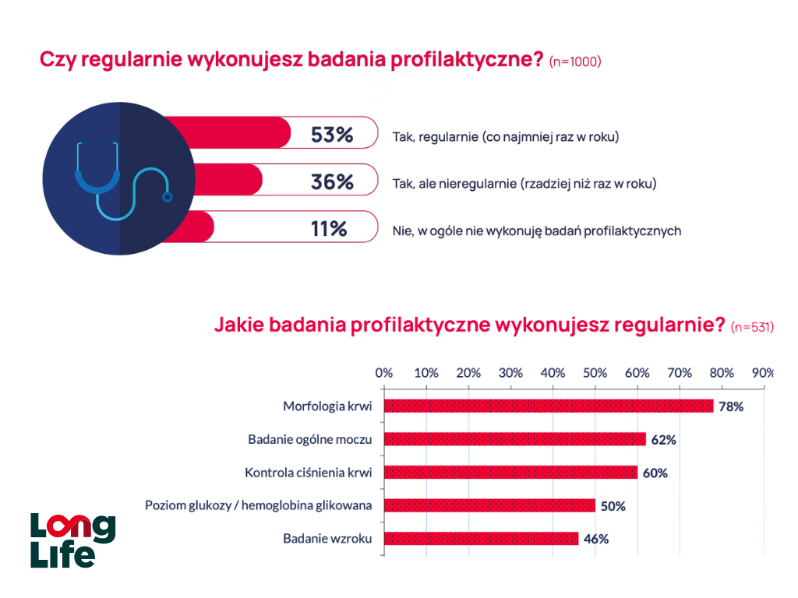
Z raportu LongLife wynika, że niewiele ponad połowa pracowników regularnie wykonuje badania profilaktyczne, a co dziesiąta osoba nie korzysta z badań w ogóle. Najczęściej wykonywane są podstawowe badania, takie jak morfologia krwi, kontrola ciśnienia krwi i badanie ogólne moczu.
Połowa pracowników – czyli mniej więcej tyle, ile nie bada się regularnie – zgadza się jednak ze stwierdzeniem, że lepsza profilaktyka zdrowotna mogłaby ograniczyć liczbę ich absencji chorobowych.
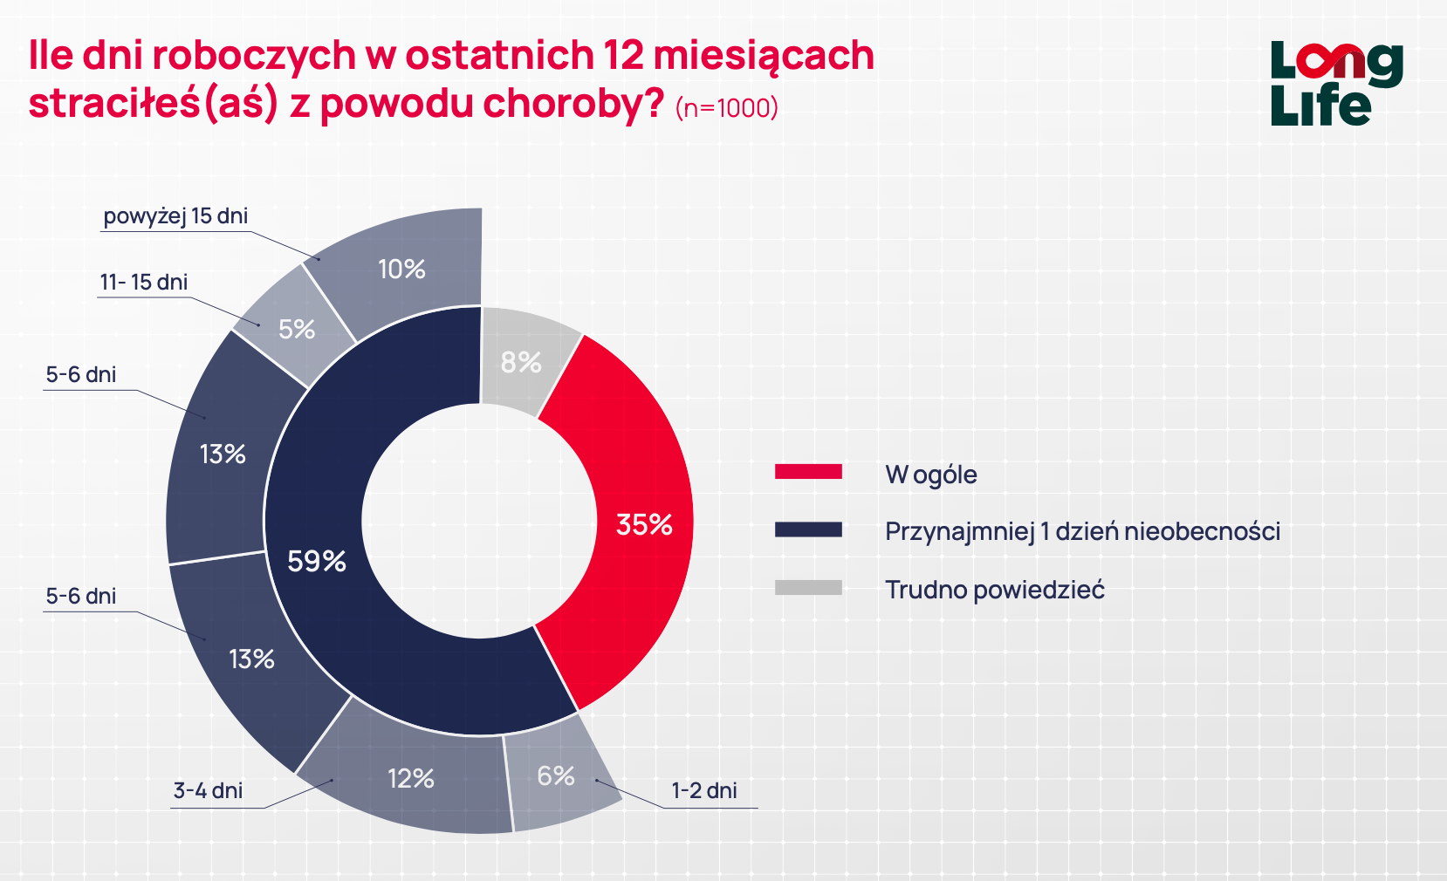
Z raportu Luki zdrowotne w profilaktyce polskich pracowników wynika, że aż 59 proc. polskich pracowników korzystało z co najmniej jednego dnia wolnego z powodu choroby w ciągu ostatnich 12 miesięcy. Z kolei co dziesiąty pracownik spędził łącznie na L4 ponad 15 dni.
Brak odpowiednio wdrożonej profilaktyki zdrowotnej w firmach prowadzi do strat związanych z wysokimi kosztami absencji chorobowych.
– Absencje chorobowe to istotny koszt dla pracodawcy. Znalezienie zastępstwa – zatrudnienie tymczasowego pracownika lub przekazanie obowiązków innym członkom zespołu – wiąże się z dodatkowymi wydatkami. Dochodzi do tego utrata produktywności, ponieważ zastąpienie pracownika często wiąże się z mniejszą efektywnością, zwłaszcza gdy zadania wymagają specjalistycznej wiedzy i doświadczenia. Dodatkowo proces powrotu do pełnej wydajności po długotrwałej absencji także jest kosztowny – pracownik może potrzebować czasu, aby wrócić do pełnej sprawności. Należy również pamiętać o niepewności związanej z absencją – czasami brak informacji o tym, kiedy pracownik wróci, może utrudniać planowanie, opóźniać realizację projektów i generować dodatkowy stres organizacyjny – tłumaczy Paulina Werczyńska, członkini zarządu LongLife, firmy specjalizującej się w profilaktyce zdrowotnej w miejscu pracy.

Działania profilaktyczne w miejscu pracy – benefit czy konieczność?
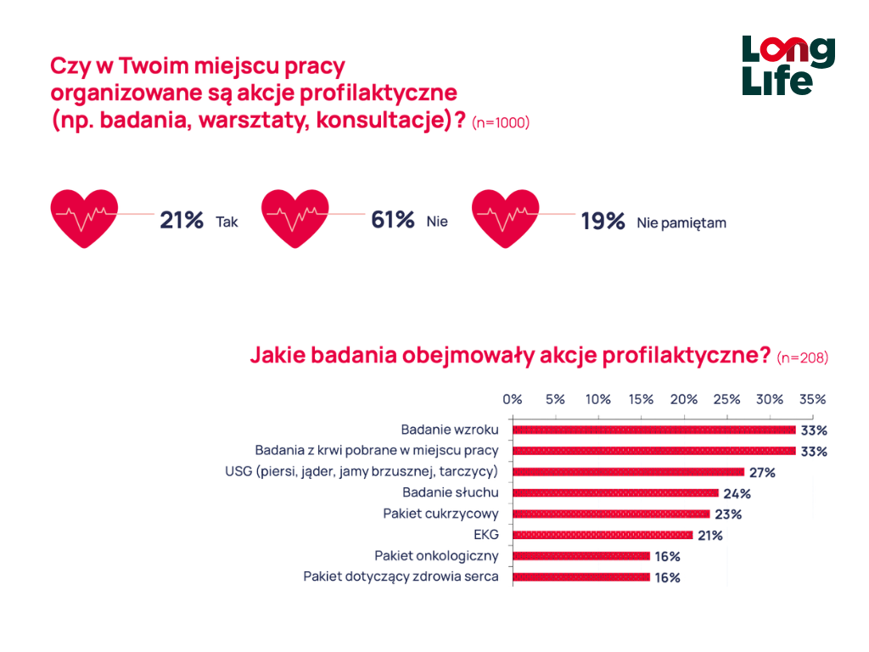
Zgodnie z raportem LongLife, tylko jeden na pięciu pracowników w Polsce uczestniczył w akcjach profilaktycznych organizowanych przez pracodawcę. Najczęściej są to badania wzroku, badania z krwi i USG. Jednocześnie 64 proc. zadeklarowało, że chętnie brałoby udział w cyklicznych badaniach profilaktycznych w miejscu pracy. Brakuje jednak kompleksowego podejścia do tego tematu. Większość firm, jeśli stara się wspierać zdrowie pracowników, skupia się na okazjonalnych, punktowych działaniach, zamiast tworzyć systematyczne programy zdrowotne dostosowane do potrzeb pracowników.
– Dostęp do regularnej profilaktyki zdrowotnej w miejscu pracy to nie tylko benefit, ale strategia zarządzania, która ma policzalny wpływ na efektywność organizacji. Pracownicy, którzy regularnie się nie badają, to często ci, którzy po prostu nie mają na to czasu lub nie mają dostępu do odpowiednich usług. Dzięki profilaktyce w miejscu pracy, która jest wygodna i łatwo dostępna, możemy dotrzeć do tej grupy, która normalnie nie korzysta z opieki medycznej. Kiedy badania odbywają się w miejscu pracy, proces staje się prosty i bezproblemowy, co znacząco zwiększa frekwencję i pozwala na wczesne wykrycie problemów zdrowotnych. Koszty poniesione przez pracodawcę na takie działania są niewielkie w porównaniu do wydatków związanych z absencjami chorobowymi – tłumaczy Paulina Werczyńska.

Dane z raportu Luki zdrowotne w profilaktyce polskich pracowników pochodzą z badania zrealizowanego w dniach 22-28.10.2025 przez Opinia24 na zlecenie LongLife metodą wywiadów on-line (CAWI). W ramach badania przeprowadzono 1000 ankiet na grupie dorosłych, pracujących Polaków.
LongLife to firma, która od 2021 roku specjalizuje się w profilaktyce zdrowotnej w miejscu pracy. Firma oferuje działania prewencyjne oraz wsparcie w utrzymywaniu zdrowia pracowników, dostosowane do rzeczywistych potrzeb organizacji i zespołów. LongLife koncentruje się na budowaniu kultury zdrowia, w której opieka medyczna nie stanowi reakcji na wykryte problemy, lecz na działaniach zapobiegających chorobom, zanim się pojawią.
Usługi LongLife pozwalają na efektywne wykorzystywanie istniejących pakietów medycznych oraz identyfikację obszarów wymagających interwencji. Stanowią więc uzupełnienie tradycyjnych pakietów medycznych. Pomagają firmom skutecznie zarządzać ryzykiem zdrowotnym, a przez to ograniczać absencje i wspierać wellbeing zespołu.

